Отчёт по лабораторной работе №4

Архитектура компьютера

Андреева Софья Владимировна

Содержание

# 1 Цель работы

Освоение процедуры компиляции и сборки программ, написанных на ассемблере NASM

# 2 Выполнение лабораторной работы

## 2.1 Программа Hello world!

Создадим каталог для работы с программами на языке ассемблера NASM,перейдем в него.Создадим текстовый файл с именем hello.asm и откроем его с помощью gedit (рис. ??).

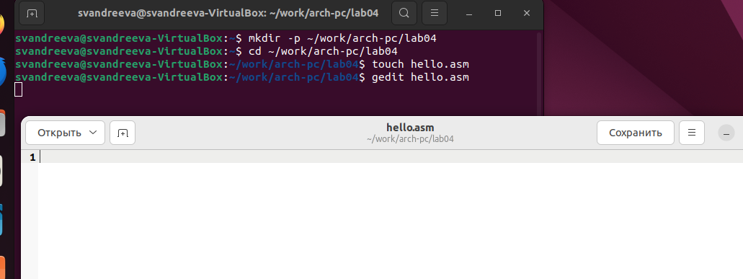

hello.asm

Введем следующий текст (рис. ??).

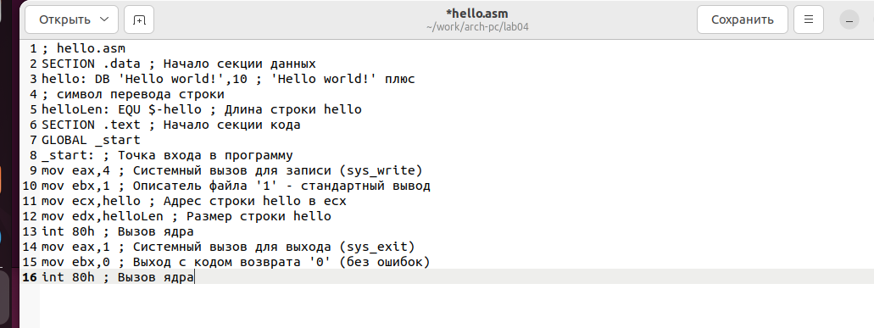

Ввод текста

## 2.2 Транслятор NASM

С помощью транслятора преобразуем текст программы из файла hello.asm в объектный код, который запишется в файл hello.o.С помощью команды ls проверим, что объектный файл был создан.Объектный файл называется hello.o(рис. ??).

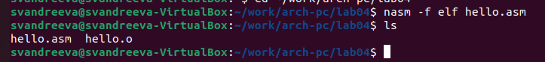

Созданный объектный файл

## 2.3 Расширенный синтаксис командной строки NASM

Скомпилируем исходный файл hello.asm в obj.o, при этом формат выходного файла будет elf, и в него будут включены символы для отладки , кроме того, будет создан файл листинга list.lst. С помощью команды ls проверим, что файлы были созданы (рис. ??).



Компиляция исходного файла, создание файлов

## 2.4 Компоновщик LD.

Передадим на обработку компоновщику объектный файл. С помощью команды ls проверим, что исполняемый файл hello был создан (рис. ??).



Исполняемый файл hello

Выполним следующую команду.Исполняемый файл будет иметь имя main. Объектный файл, из которого собран этот исполняемый файл, будет иметь имя main.о (рис. ??).

Выполнение команды

Выполнение команды

Формат командной строки LD можно увидеть, набрав ld —help (рис. ??).

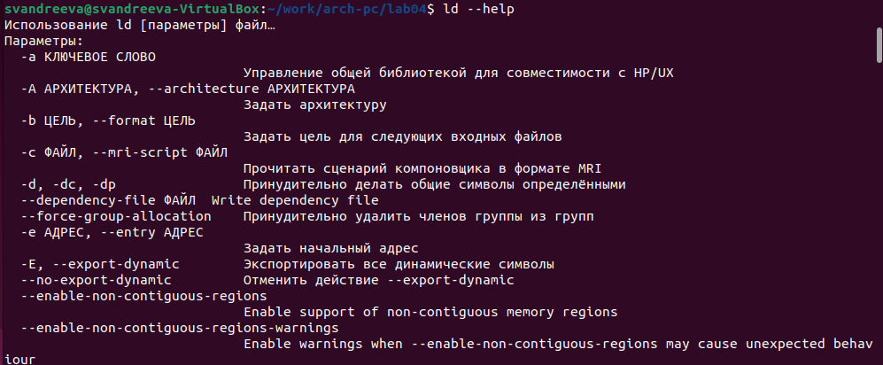

ld —help

## 2.5 Запуск исполняемого файла.

Запустим исполняемый файл (рис. ??).

Запуск исполняемого файла

Запуск исполняемого файла

# 3 Задание для самостоятельной работы.

В каталоге ~/work/arch-pc/lab04 с помощью команды cp создадим копию файла hello.asm с именем lab4.asm (рис. ??).

Создание копии файла hello.asm с именем lab4.asm

Создание копии файла hello.asm с именем lab4.asm

С помощью любого текстового редактора внесем изменения в текст программы в файле lab4.asm так, чтобы вместо Hello world! на экран выводилась строка с моей фамилией и именем. (рис. ??).

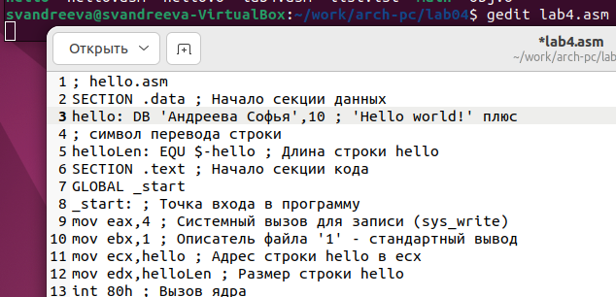

Изменения в тексте программы

Оттранслирем полученный текст программы lab4.asm в объектный файл. Выполним компоновку объектного файла и запустим получившийся исполняемый файл. (рис. ??).

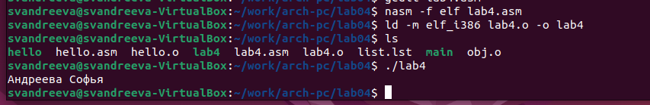

Выполнение 3 задания

Скопируем файлы hello.asm и lab4.asm в наш локальный репозиторий в каталог ~/work/study/2023-2024/“Архитектура компьютера”/arch-pc/labs/lab04/. Загрузите файлы на Github.(рис. ??).

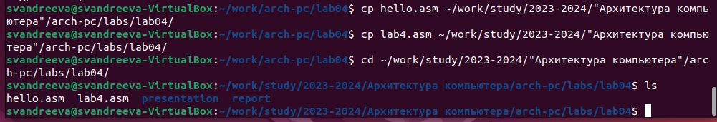

Копирование файлов

Загрузим файлы на Github (рис. ??).

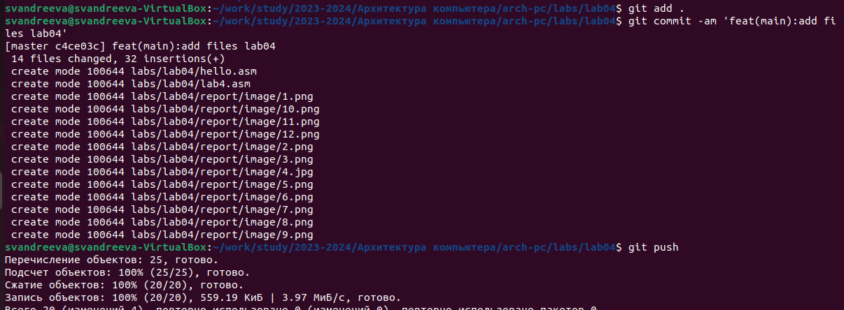

Загрузка файлов на Github

# 4 Выводы

В ходе лабораторной работы были освоены процедуры компиляции и сборки программ, написанных на машинноориентированном языке низкого уровня, ассемблере NASM.